Pantalla de Login

En la siguiente pantalla, el usuario deberá de ingresar sus datos de acceso, y el software verificara el nivel con que accederá, ya sea Administrador General, Administrador de Sucursal, Secretaria o cajero. En la misma pantalla, existe un vinculo al formulario de recuperación de contraseña en caso de haber sido olvidada, esta le será enviada al correo que ingrese.

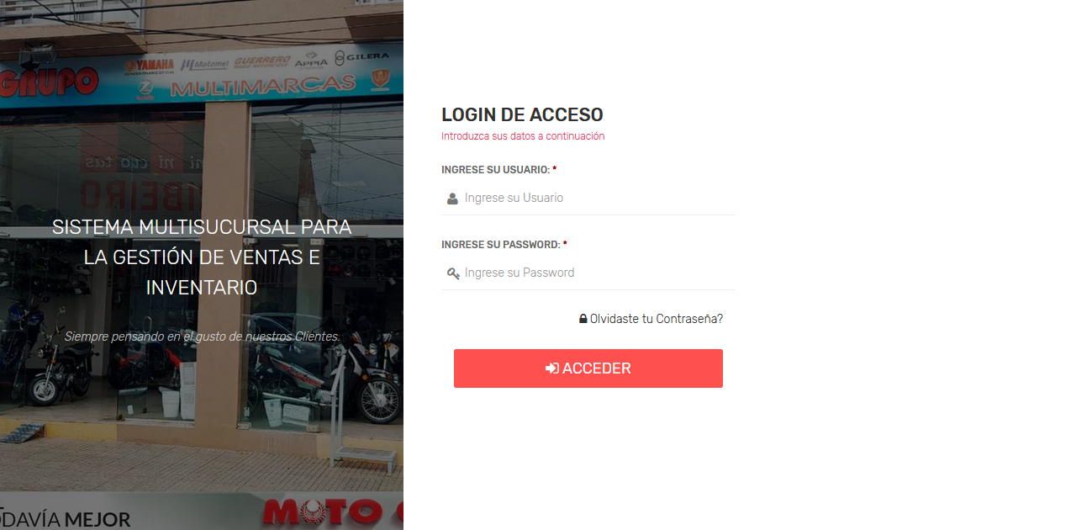

Principal: En la siguiente pantalla, ingresar con nivel de Administrador General, donde tendrá los privilegios de poder visualizar y consultar los movimientos de todas las sucursales, asi como crear sucursales y usuarios en general.

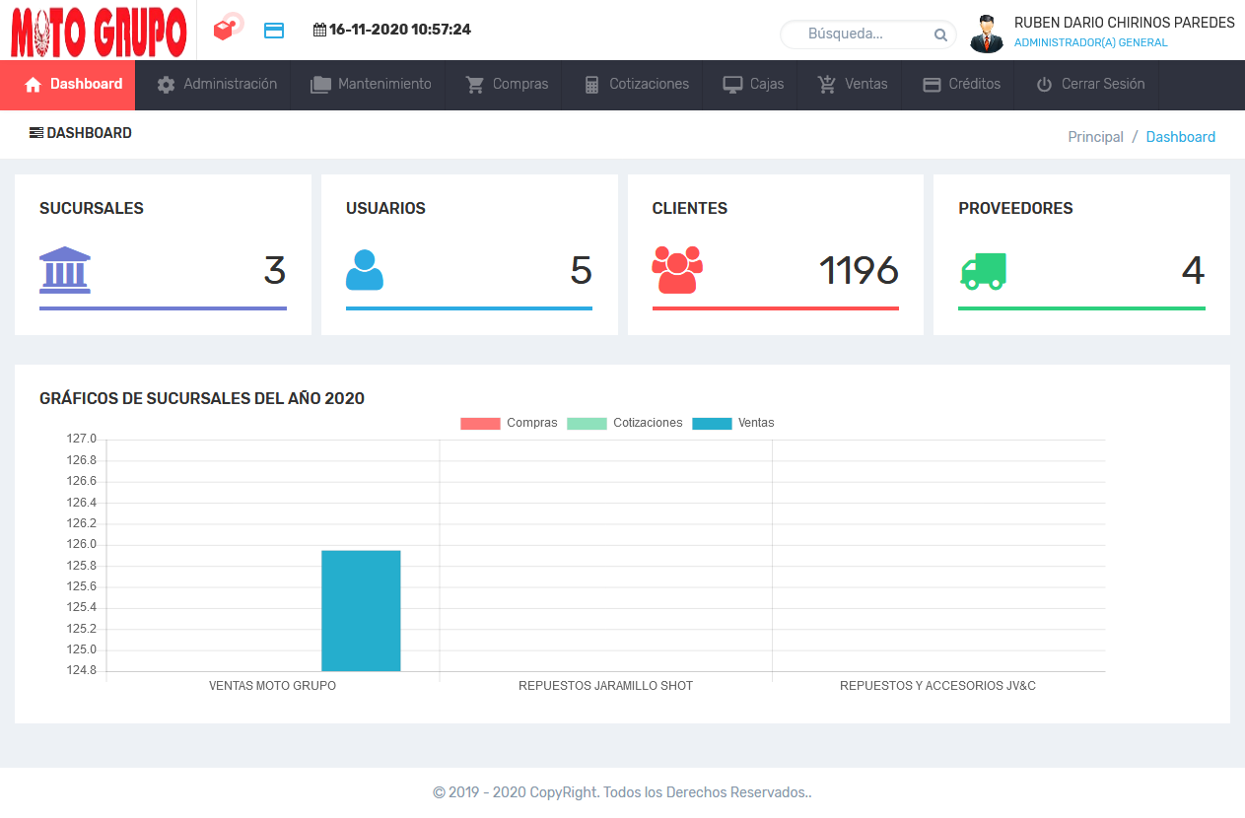

Menú de Administración

Perfil General: En esta pantalla solo el Administrador General podrá realizar la actualización de estos datos de configuración, estos datos es para mostrar en los reportes impresos por el administrador general en los modulos de configuración y que no tienen relación con las sucursales.

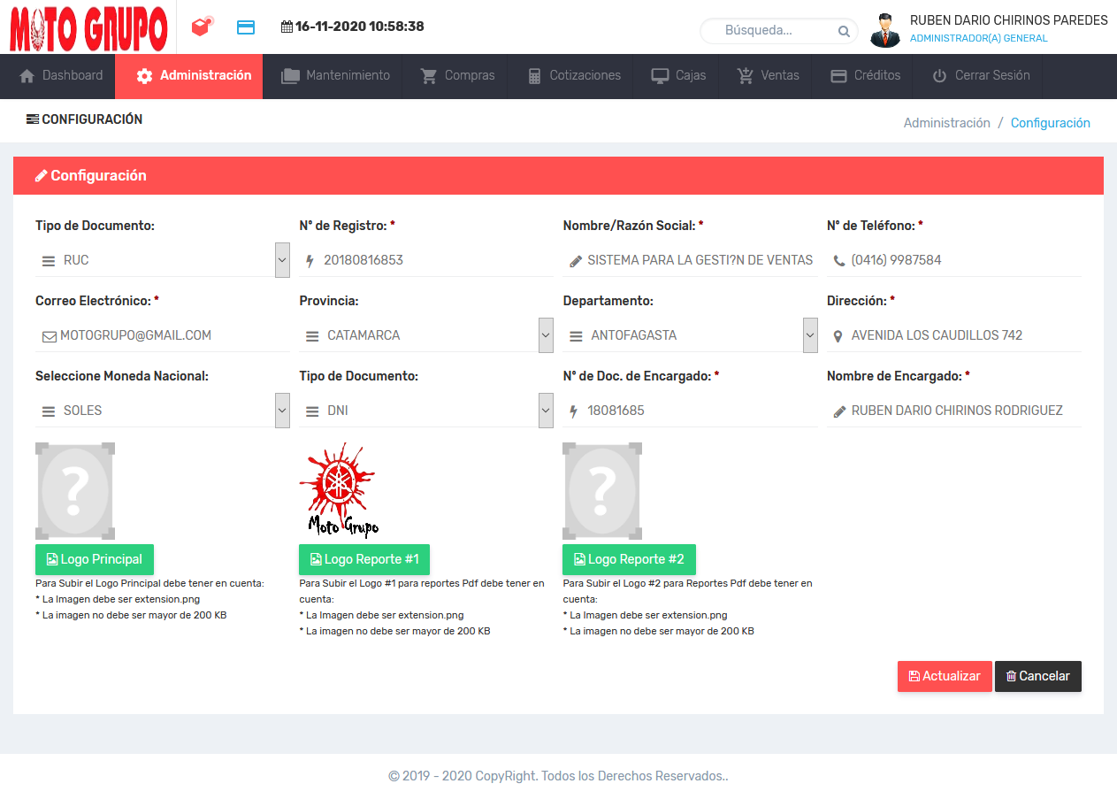

Provincias: en este módulo se realiza la gestión de provincias (registrar, consultar, modificar y eliminar), que servirán para la dirección de las sucursales, clientes y proveedores.

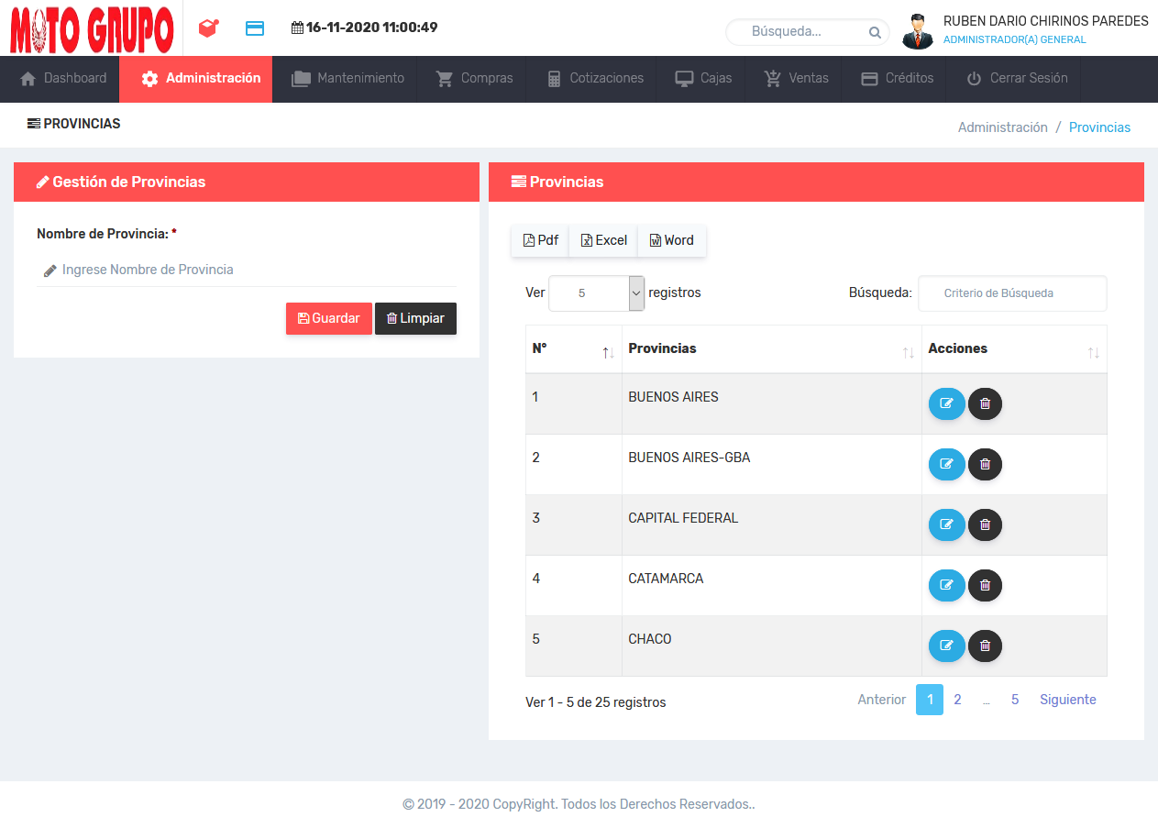

Departamentos: en este módulo se realiza la gestión de departamentos (registrar, consultar, modificar y eliminar), que servirán para la dirección de las sucursales, clientes y proveedores.

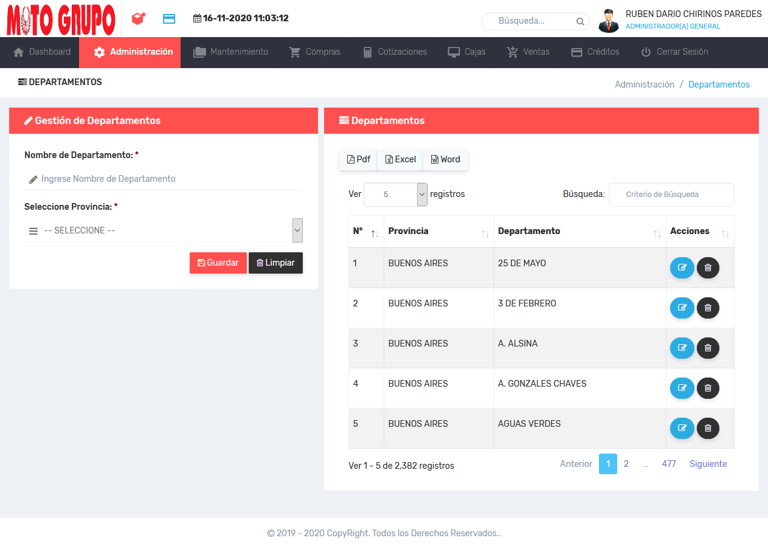

Docum. Tributarios: en este módulo se realizará la gestión de documentos de identidad (registrar, consultar, modificar y eliminar) para las sucursales, clientes y proveedores.

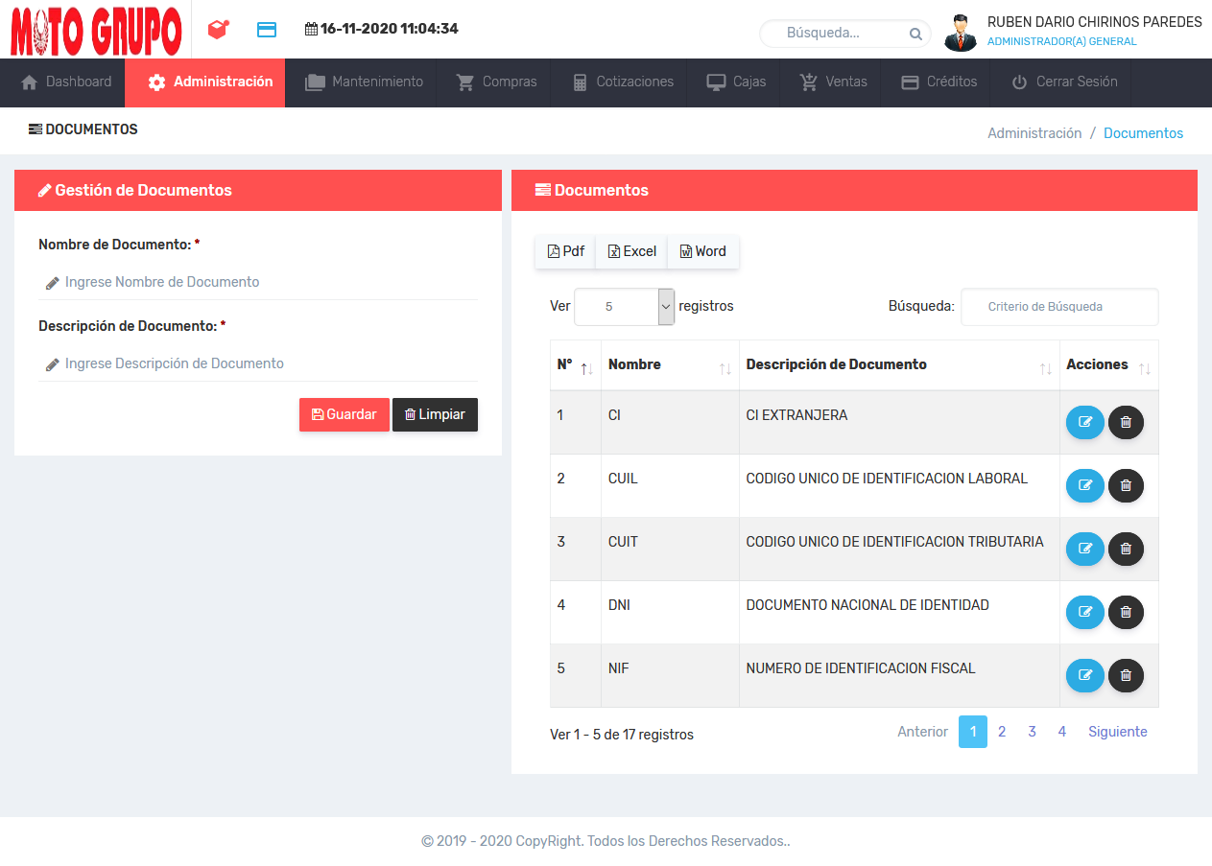

Tipos de Moneda: en este módulo se realizara la gestión de tipos de moneda (registrar, consultar, modificar y eliminar), que serán las que se tomaran como moneda nacional para las ventas y monedas para tipo de cambio, según la moneda seleccionada se mostraran las siglas de esta en el software de ventas.

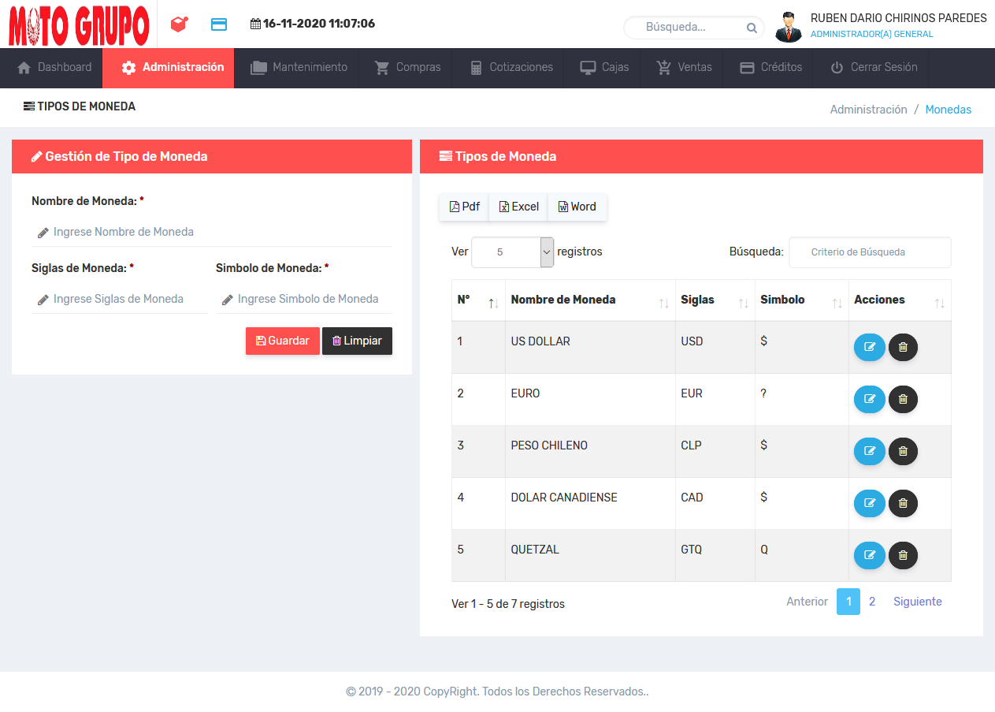

Tipos de Cambio: en este módulo se llevará la gestión de tipos de cambios (registrar, consultar, modificar y eliminar), este mostrara el precio de los productos según el tipo de cambio de moneda nacional, por ejemplo, si la moneda nacional es pesos y asignamos como moneda de cambio dólares, aquí se deberán de registrar el valor del dólar en pesos, y así se mostrarán los precios de los productos en dólares.

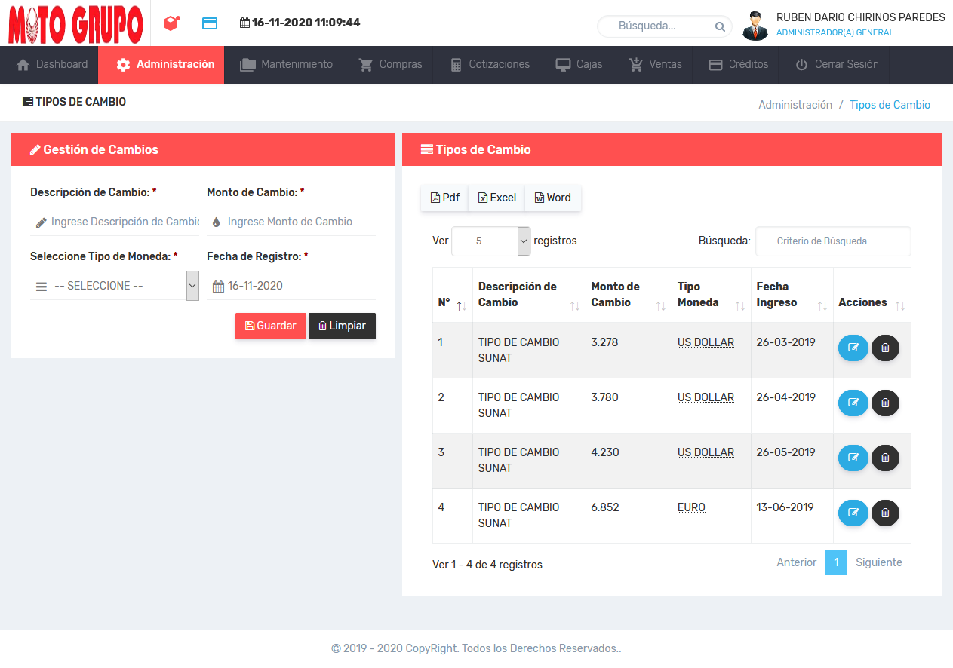

Medios de Pago: en este módulo se realiza la gestión medios de pagos (registrar, consultar, modificar y eliminar), estos medios de pagos se tomaran para la realización de ventas y asi obtener las ventas por medio de pagos.

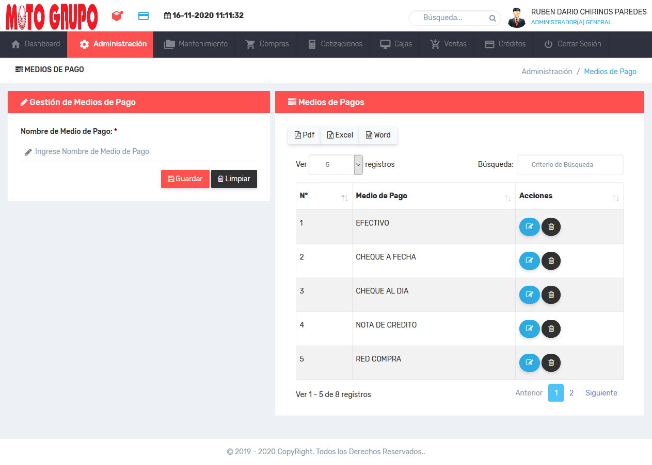

Impuestos: en este módulo se llevará la gestión de impuestos (registrar, consultar, modificar y eliminar), estos impuestos se deberá activar el que será indicativo para las compras y ventas de productos.



Sucursales: en este módulo se realizara la gestión de sucursales (registrar, consultar, modificar y eliminar), estos registros solo podrán ser llenados por el administrador general.

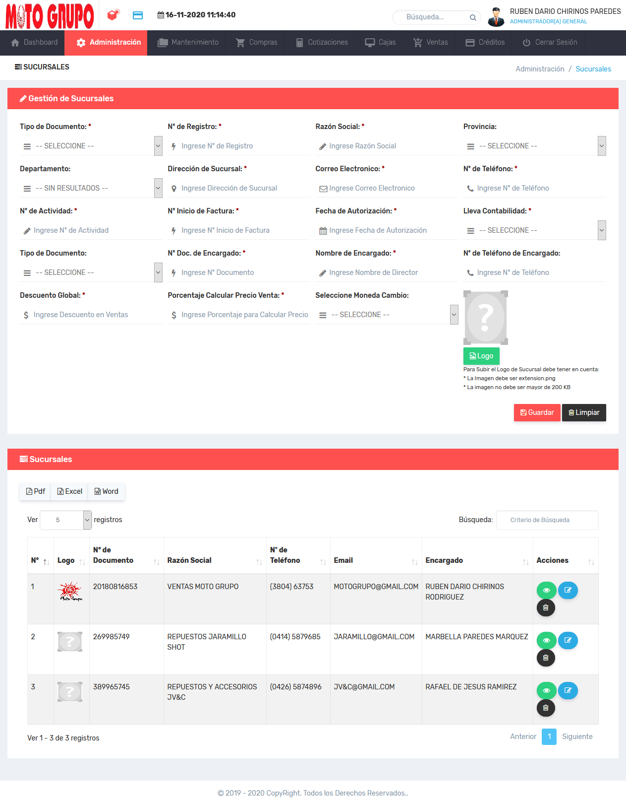

Familias: en este modulo de familias se realiza la gestión (registrar, consultar, modificar y eliminar), para asignaciones de familias a los productos.

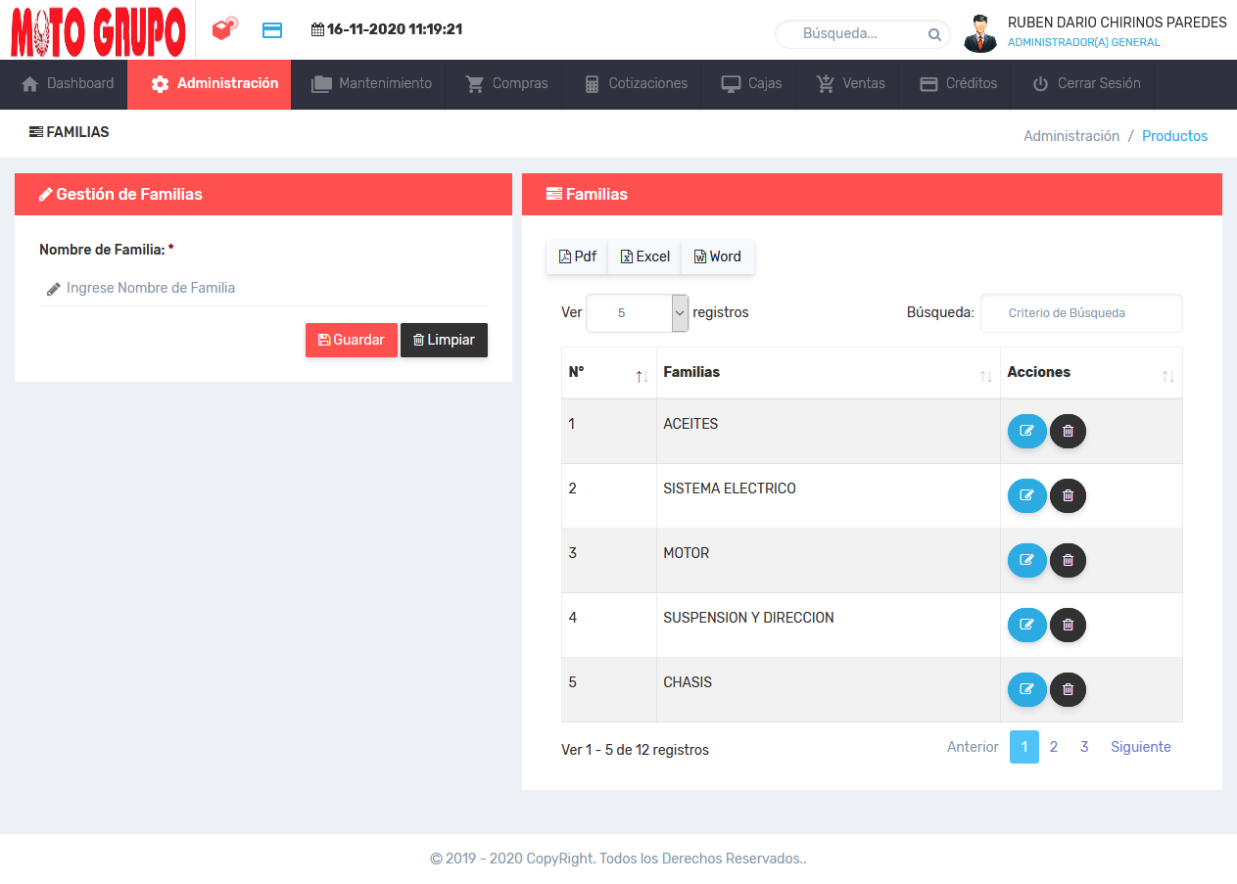

Sub Familias: en este módulo de subfamilias se realiza la gestión (registrar, consultar, modificar y eliminar), para asignaciones de subfamilias a los productos. Las subfamilias tendrán relación con las familias de productos.

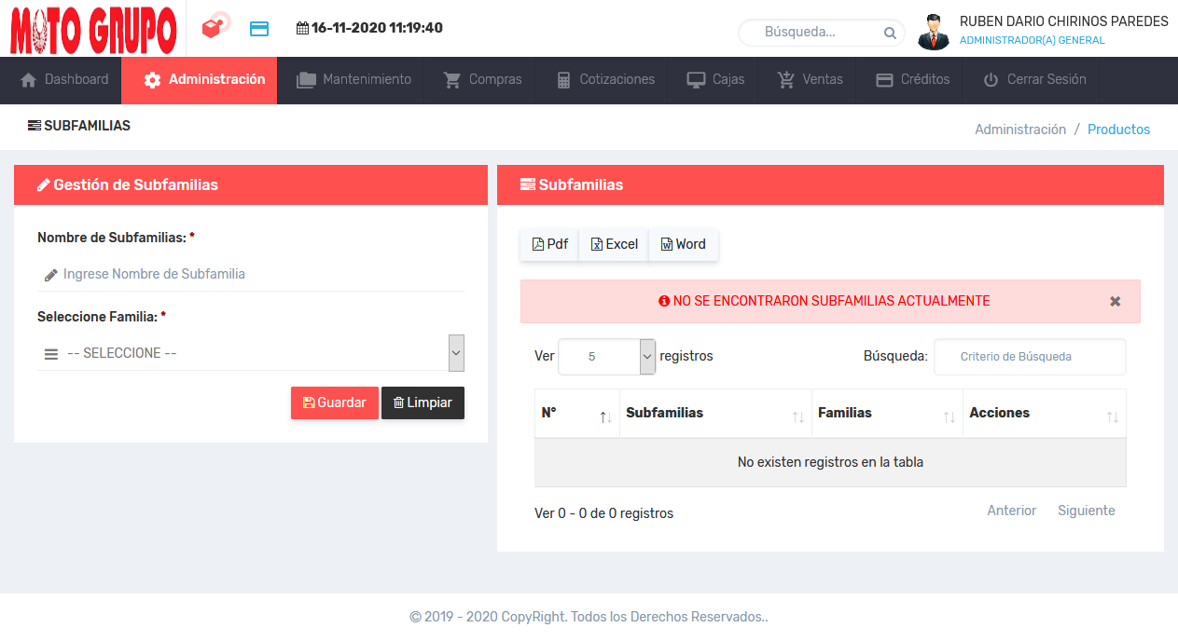

Marcas: en este módulo de marcas se realiza la gestión (registrar, consultar, modificar y eliminar), para asignaciones de marcas a los productos.

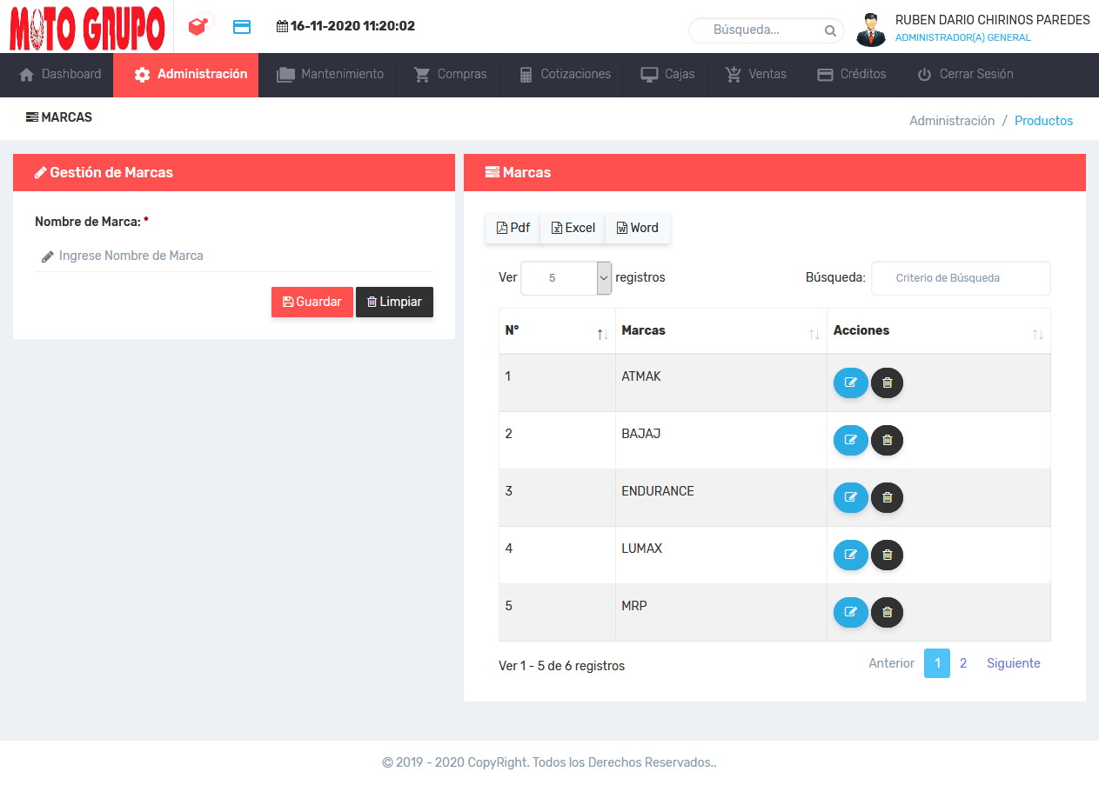

Modelos: en este módulo de modelos se realiza la gestión (registrar, consultar, modificar y eliminar), para asignaciones de modelos a los productos. Cada modelo tendrá relación con las marcas de productos.

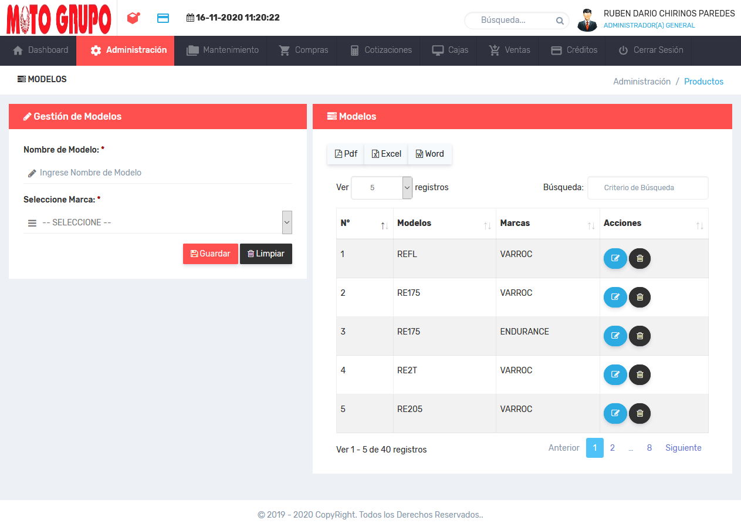

Presentaciones: en este módulo de presentaciones se realiza la gestión (registrar, consultar, modificar y eliminar), para asignaciones de presentación a los productos.

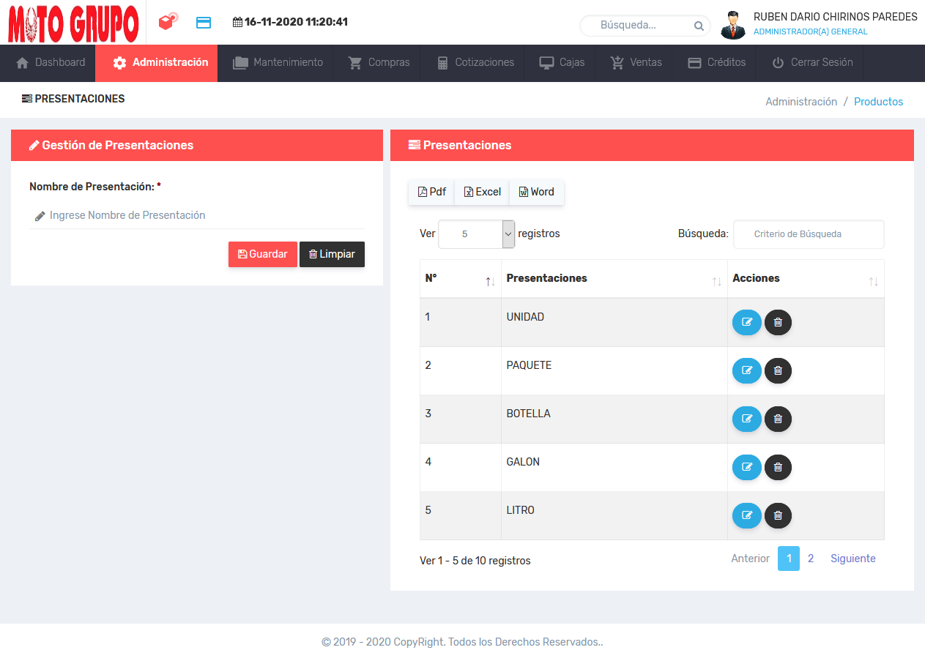

Colores: en este módulo de colores se realiza la gestión (registrar, consultar, modificar y eliminar), para asignaciones de colores a los productos.

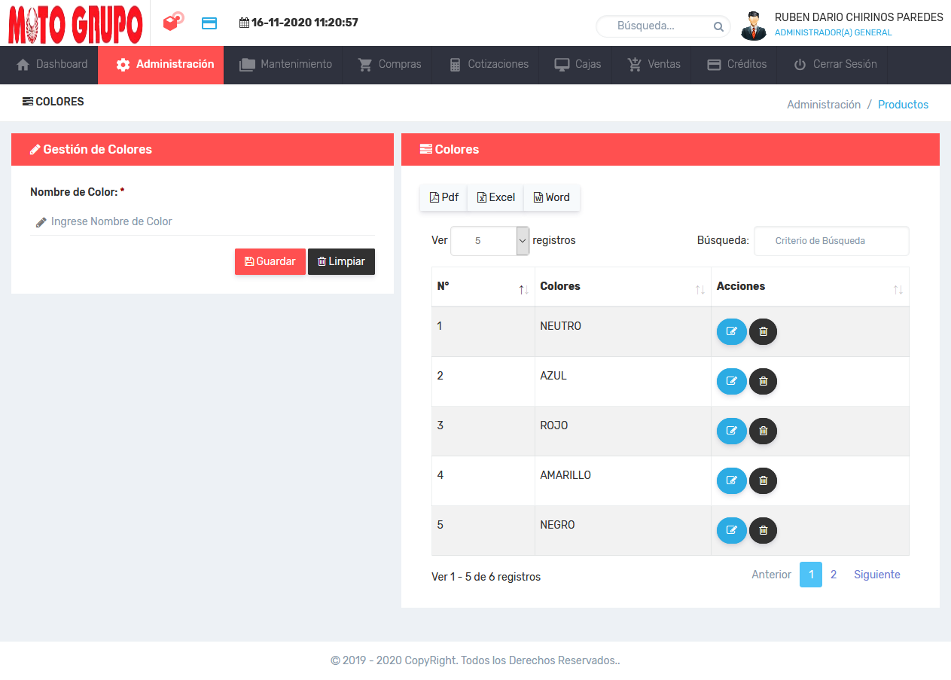

Orígenes: en este módulo de orígenes se realiza la gestión (registrar, consultar, modificar y eliminar), para asignaciones de origen a los productos.



Usuarios: en este modulo se realiza la gestión de los usuarios (registrar, consultar, modificar y eliminar), estos usuarios tendrán acceso al software según el nivel o privilegio que le asigne el administrador general o de sucursal. El administrador general podrá registrar o asignar a los usuarios de cualquier sucursal y nivel de acceso. En cambio, el administrador de sucursal, solo podrá asignar a los usuarios de la sucursal que tenga asignada como administrador.

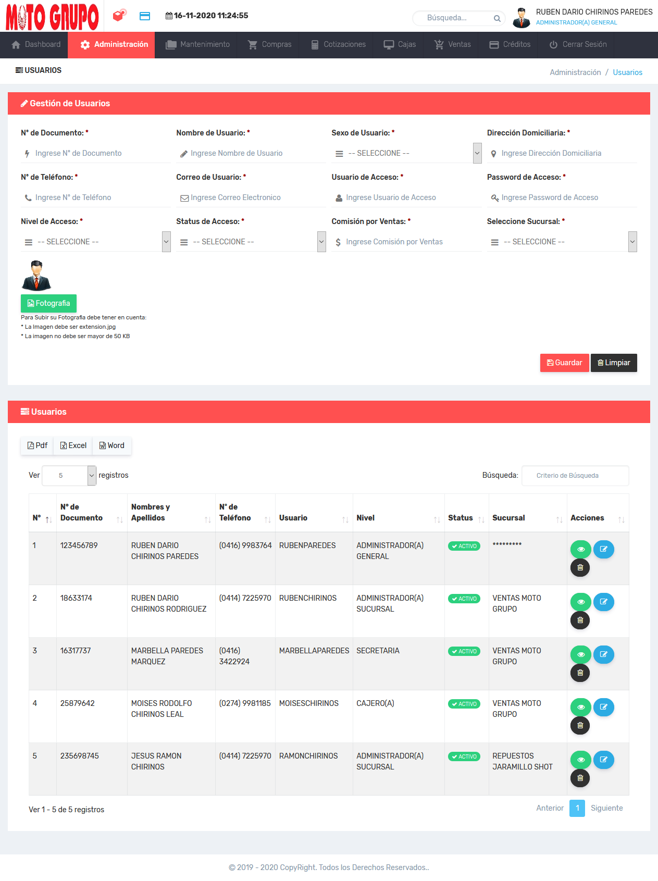

Logs de acceso: aquí se mostrarán los ingresos de los usuarios al sistema, este para llevar el control de quien ingreso al software, en que fecha, hora, navegador de ingreso y usuario de acceso.

Base de Datos: en este modulo se tiene acceso a realizar el respado de toda la información existente en la base de datos, como también hacer la restauración de la información a una fecha anterior, según la selección y carga del respaldo realizado. Solo tendrán acceso a estos procedimientos el administrador general y de sucursal.

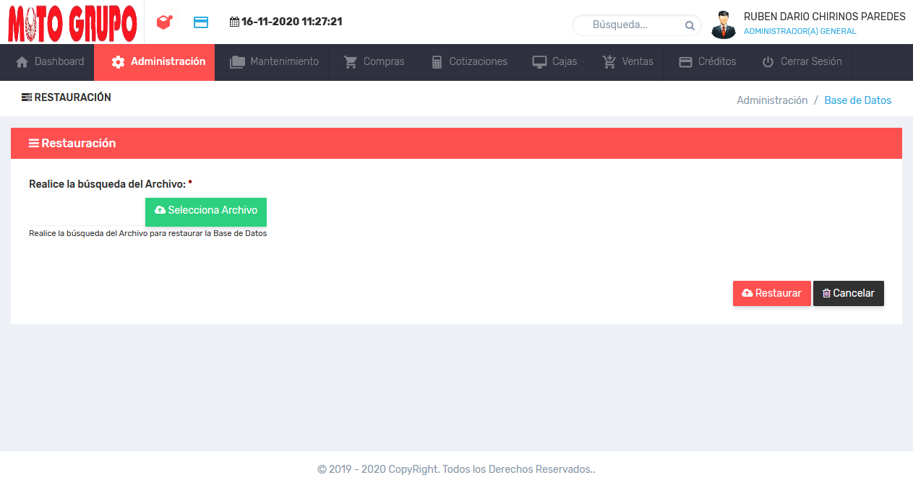

Menú Mantenimiento

Clientes: en este modulo se realiza la gestion de los clientes (registrar, consultar, modificar y eliminar). Se podrán hacer carga masiva de los mismos.

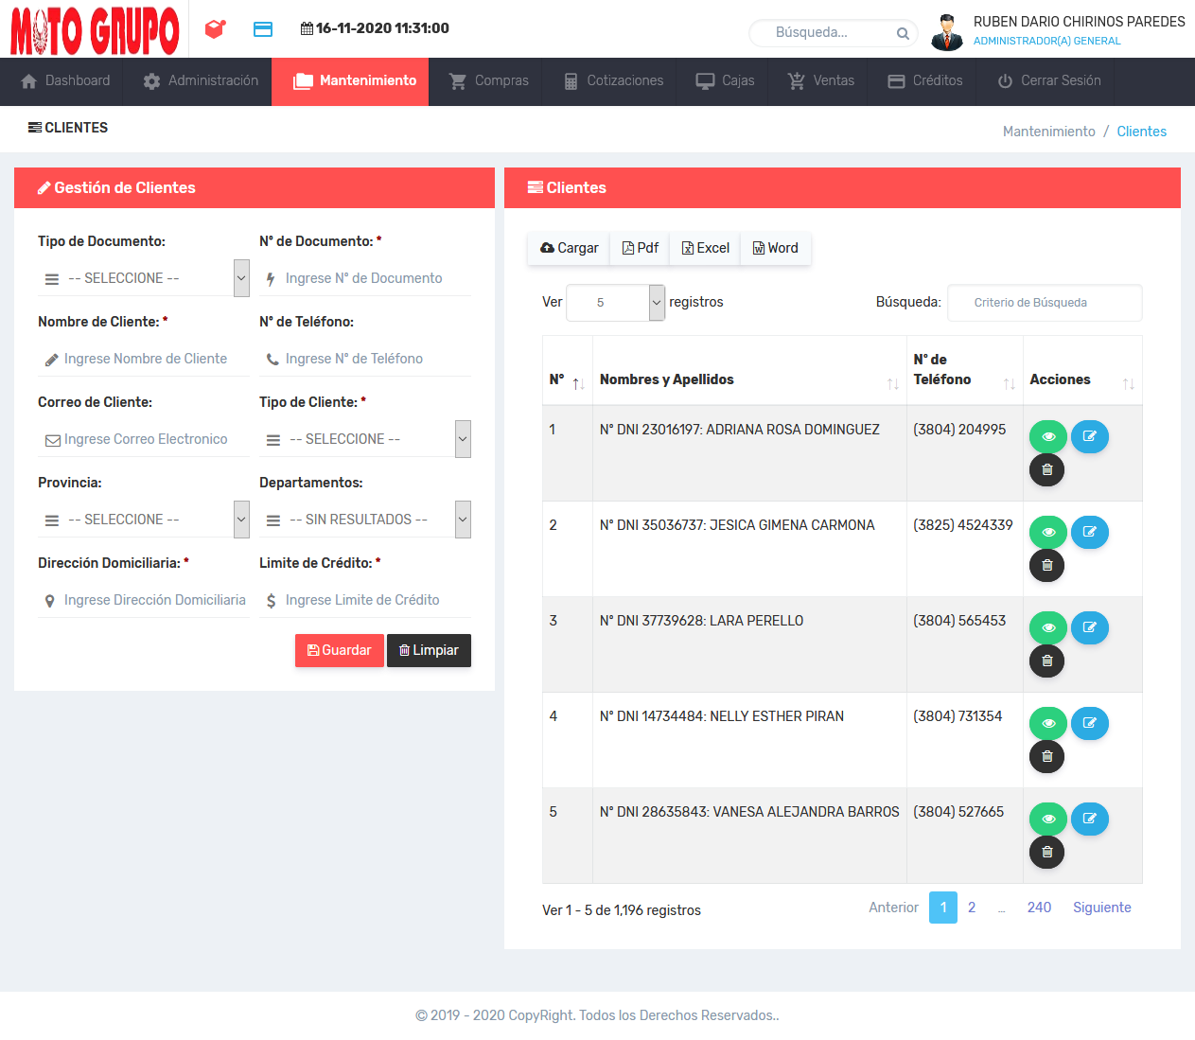

Proveedores: en este modulo se realiza la gestión de los proveedores (registrar, consultar, modificar y eliminar). Se podrán hacer carga masiva de los mismos.

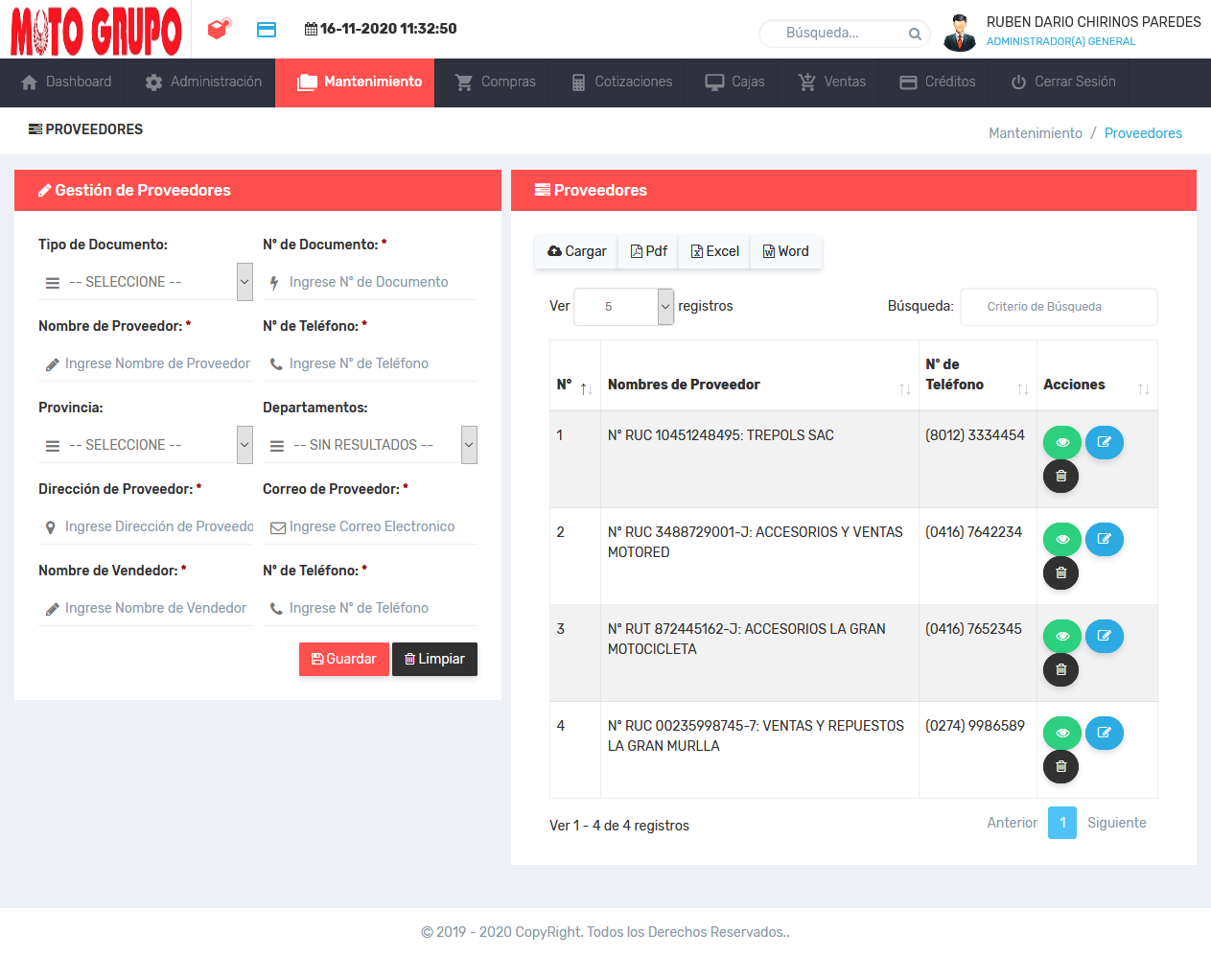

Proveedores (Nuevo Pedido): en este modulo se podrá realizar el registro de los pedidos de los productos a los proveedores.

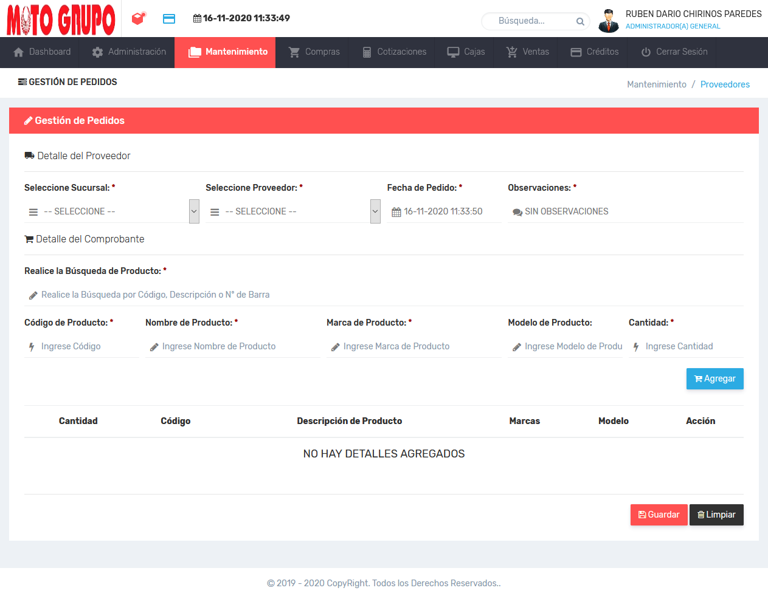

Proveedores (Consulta Pedidos): aquí se muestran la consulta general de los pedidos realizados a los proveedores, también se podrán modificar y eliminar los detalles de los pedidos.

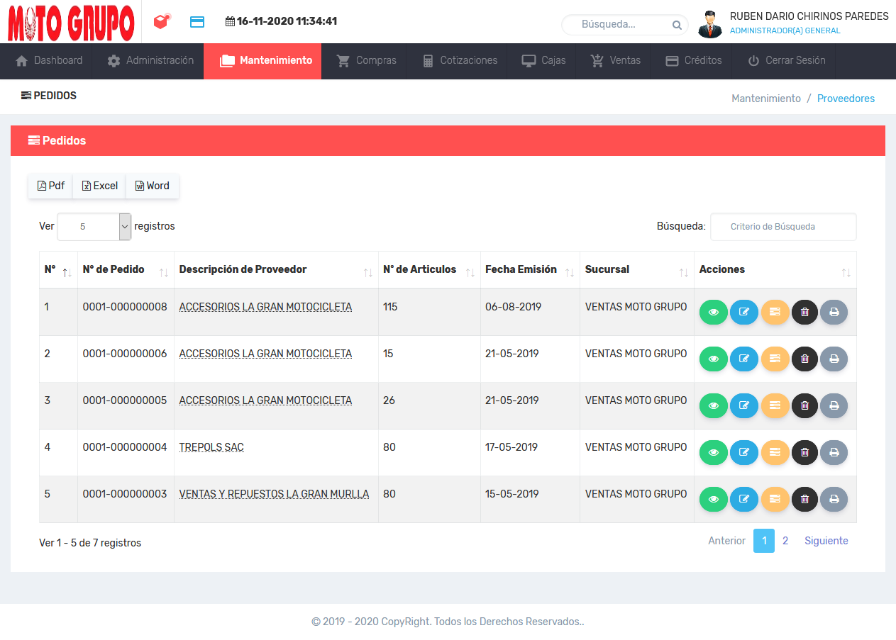

Proveedores (Reporte Pedidos): aquí se realizara la búsqueda de los pedidos de productos por proveedor y hacer la impresión de los mismos en formato Pdf, Excel y Word.

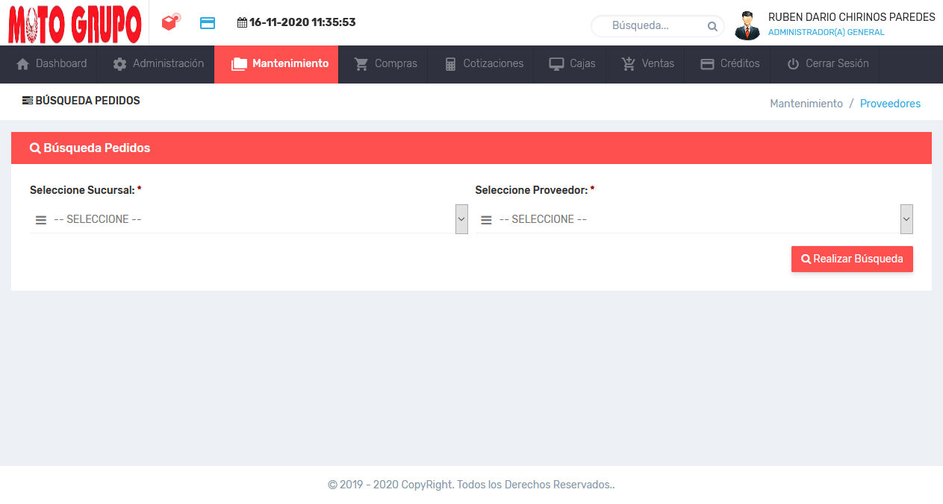

Almacen (Nuevo Producto): aquí se realizara el registro de los productos en el software de ventas. Algunos campos serán obligatorios para llevar el control de los productos de manera correcta.

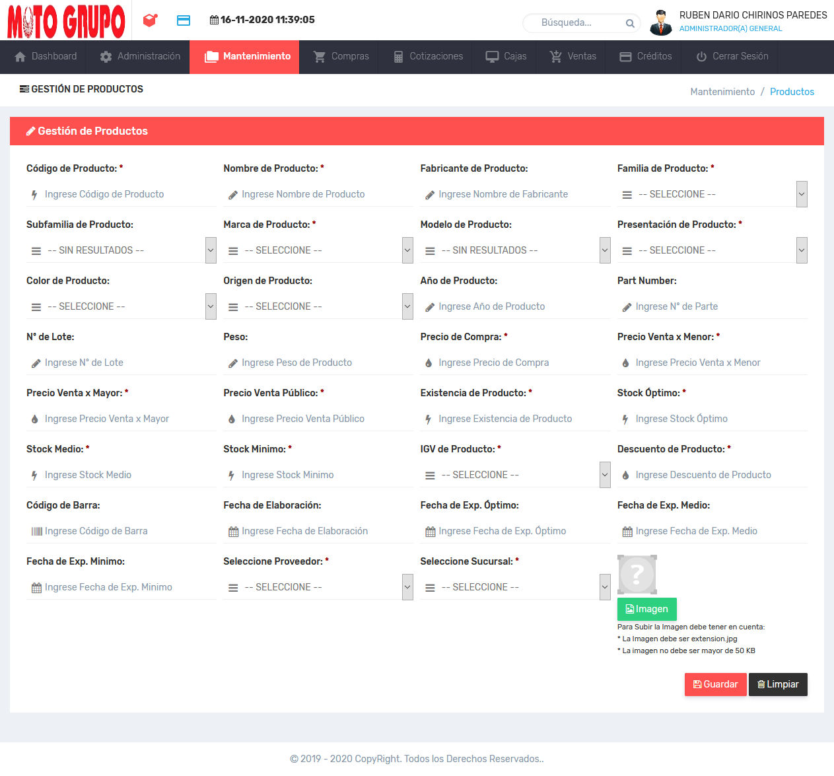

Almacen (Consulta Productos): en este modulo se realiza la búsqueda y control d ellos productos registrados, se podra realizar la modificación y eliminarlos. El administrador General solo podrá hacer la búsqueda de los productos por sucursal y ver sus detalles, en cambio el administrador de sucursal si tendrá el privilegio de modificar y eliminar a los productos de su sucursal asignada.

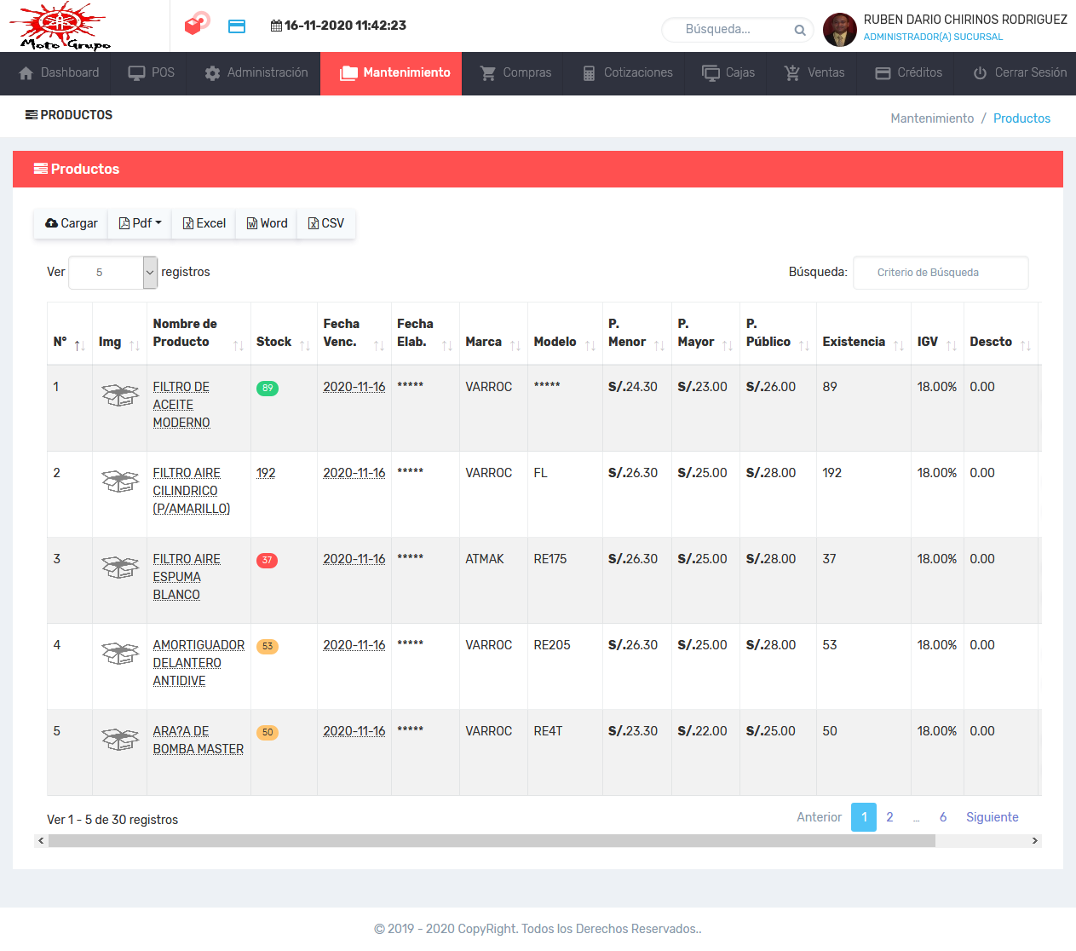

Almacen (Productos Vendidos): en este modulo se realizara la búsqueda d ellos productos vendidos por fechas, para luego poder ser impresos en diferentes formatos, Pdf, Word y Excel.

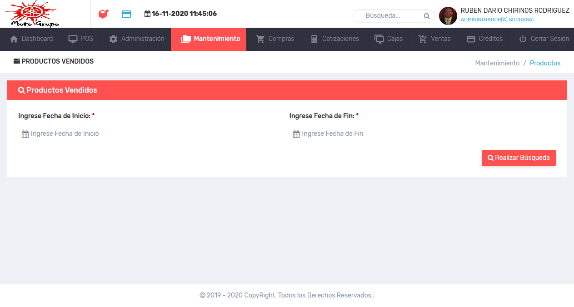

Almacen (Productos por Vendedor): aquí se realizara la búsqueda d eproductos vendidos por vendedor y fechas, para luego ser impresos en formato Pdf, Word y Excel.

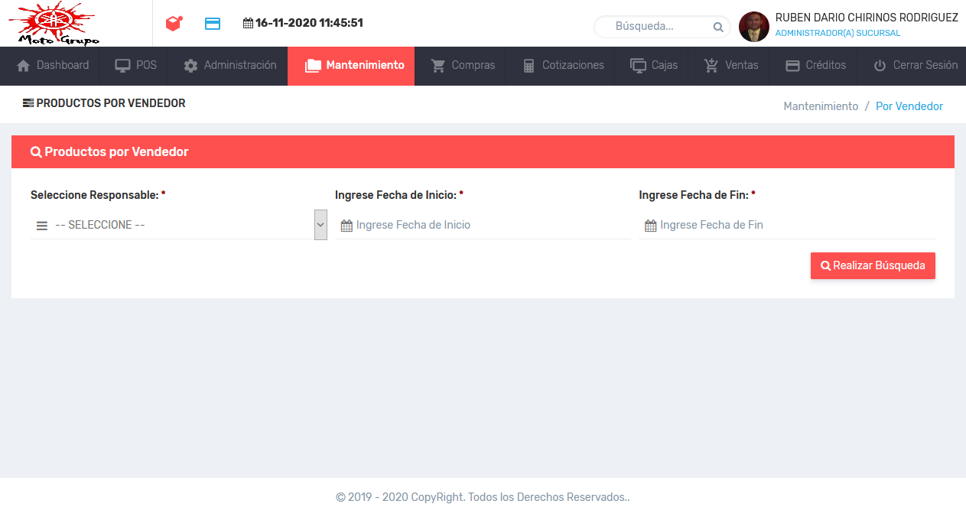

Almacen (Productos por Moneda): aquí se podrán realizar la búsqueda de los productos y asi obtener el precio de los mismos según el tipo de moneda y tipo de cambio existente, para luego ser impresos en Pdf, Word y Excel.

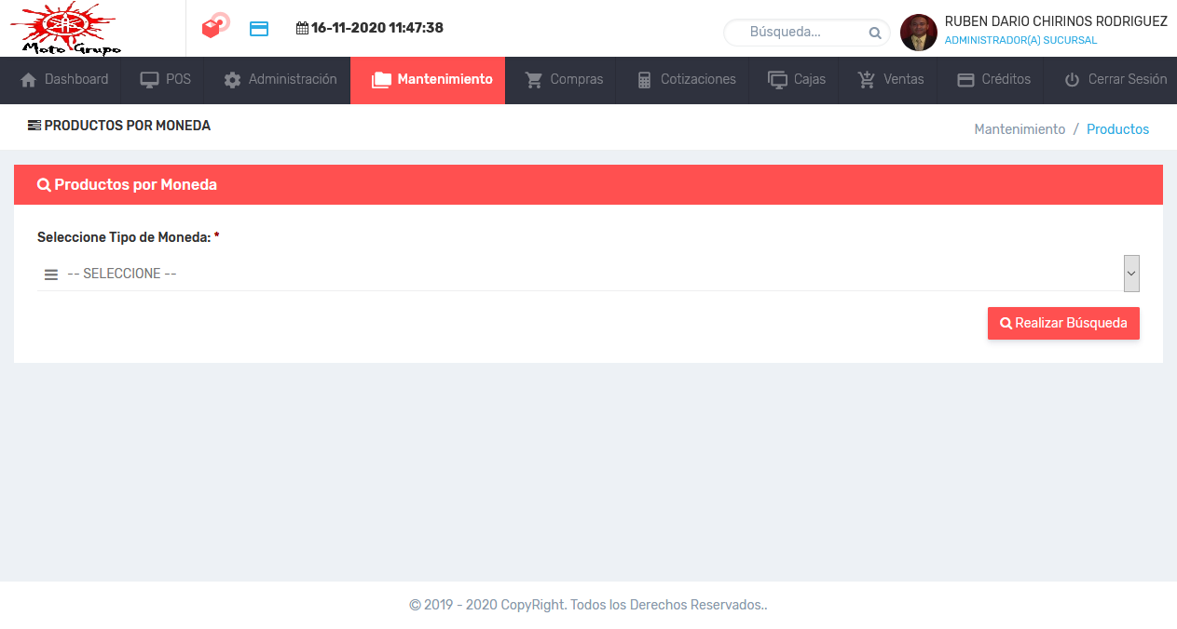

Kardex de Productos (Kardex de Productos): aquí se realizara la búsqueda del producto y obtener los movimientos realizados por este en cuanto a compras, ventas y devoluciones, se mostrara el detalle y existencia, también se podrá realizar la impresión de estos movimientos en Pdf, Word y Excel.

